N | N.a.v. | Vraag | Antwoord
11 | NVI 1 #32 | In beiden verstrekte Prijzenbladen ervaren al onze collega’s de eerder benoemde foutmelding bij openen van het bestand: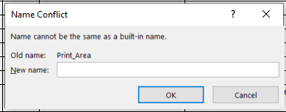  Klikken op OK veroorzaakt deze foutmelding:  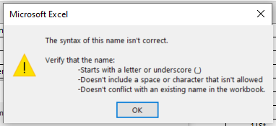  Klikken op Cancel veroorzaakt deze foutmelding:  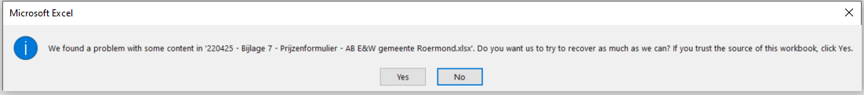  Door op ‘Yes’ te klikken verschijnt eerst afgebeelde foutmelding.  Door elke keer op Cancel te klikken opent het bestand met bijgevoegde notificatie: 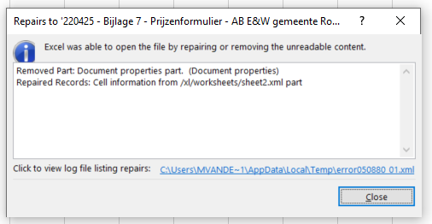  Er is geen mogelijkheid voor ons om te controleren wat er ‘removed’ is zonder met het origineel te vergelijken. Bijgaand de versie zoals wij kunnen openen. Kunt u bevestigen dat er geen cruciale informatie verloren is gegaan? | Onze ICT afdeling heeft uitgebreid onderzoek gedaan naar de problemen die u ervaart en diverse alternatieven getest en opgesteld. Echter is het voor ons niet mogelijk deze met uw ICT omgeving te testen.  Daarom is het door u ge-uploade bestand (versie) gecontroleerd en deze versie is compleet. Er is geen cruciale informatie verloren gegaan. Wij hebben deze versie slechts geopend voor controle en weer afgesloten. Dat om te voorkomen dat er opnieuw problemen voor u ontstaan wanneer wij bijv. wijzigingen aanbrengen.  In de eerder, door de AB, verstrekte versie zijn echter alle cellen, die niet vrij invulbaar zijn, geblokkeerd.  U kunt uw versie gebruiken, maar er mogen geen wijzigingen worden aangebracht in de niet met een kleur gecodeerde cellen.  Daarnaast moeten de bedragen uit de open begroting juist worden overgenomen onder post 4 van het inschrijfformulier.  Voor uw controle verstrekken wij het prijzenformulier ook als PDF versie. Mocht de Excel versie alsnog niet werken kunt u de bedragen ook handmatig invullen in de PDF versie.  De verantwoordelijkheid voor het juist invullen en verstrekken van het prijzenformulier ligt bij u.  Alle inschrijvers mogen de hiervoor beschreven werkwijze hanteren maar dat heeft niet de voorkeur van de AB.

